北京冬奥开幕　拜登自打嘴巴

港人讲地 [有理儿有面](javascript:void(0);)

**有理儿有面**

微信号 youli-youmian

功能介绍 你说是不是

2022-02-06[原文](https://mp.weixin.qq.com/s?__biz=Mzg3MjEyMTYyNg==&mid=2247552796&idx=2&sn=ce568860f3222da7aa9fef7f1f835570&chksm=cef65b69f981d27fddc7db3f35a03f5356565b603bb4899d92df555b540598b22e279b56fae6&scene=27#wechat_redirect&cpage=11) 发表于

收录于合集





**全文共1299字，图片1张，预计阅读时间为3分钟。**

**本文转自《港人讲地》**



▼

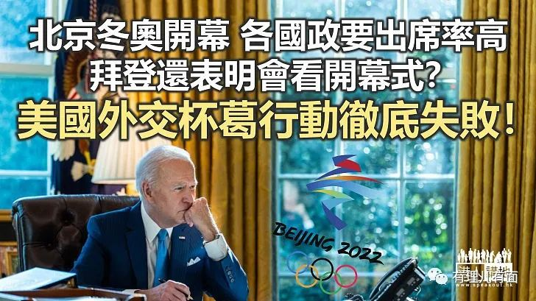

万众瞩目的2022年北京冬季奥运会前晚在北京国家体育场“鸟巢”举行开幕式，全球民众都可以通过电视观看到历时100分钟、由3000名演员参与演出、主题为“人类的、共同的”精彩绝伦的表演。国家主席习近平指出，中国已准备好为世界奉献一届简约、安全、精彩的奥运盛会，践行“更快、更高、更强——更团结”的奥林匹克格言。

本届冬奥会共有91个国家和地区派出运动员参赛，在新冠病毒仍在全球蔓延的情况下，到北京出席开幕仪式的各国领袖和国际组织负责人共有30多人，政要参加典礼的比率达35%以上，比去年东京举行的只有15名外国政要出席开幕式的夏季奥运会，出席率已高出许多倍。以美为首的西方国家长期以新疆人权问题为借口，扬言外交抵制北京冬奥，已被事实证明是彻底失败的。在疫情严峻的情况下，中国坚持成功举办高水平的冬奥运动会，已完全显示出中国的软实力和硬实力。

**台湾民进党转态　代表团出席开闭幕式**

率先提出外交抵制北京冬奥的美国总统拜登，该如何看待这盛大举行的冬奥开幕式？美国白宫发言人普萨基说：“当然，绝对的，我们全都会观看，我们期待着它”。普萨基不单表示拜登会持续关注北京冬奥赛事，甚至表明她自己不排除会穿着带有奥运会标志的衣服出现在白宫，并呼吁大家全都这么做。

美国自打抵制嘴巴竟然到了这地步，难怪死抱美国大腿不放的台湾民进党当局瞬间转态了，台湾的中华奥委会最初以疫情及交通不便等种种借口表明不会出席北京冬奥开幕式，但如今已改为全部出席冬奥的开闭幕式。以政治手法来操弄纯粹的体育运动，嘴脸实在太难看。

美国总统拜登的对华政策一错再错，只能令作为世界最大经济体的美国在国际重要场合和事务上日渐沦为旁观者。拜登将于今年5月前后出访除了中国以外的亚洲多国，推销他的“印太经济框架”及讨论包括中国及北韩的问题，又会与东盟成员国领袖举行峰会，试图共同发起新的太平洋岛屿倡议，推动经济合作。美国企图在东南亚地区的经济圈排斥中国，无异于痴人说梦。

**美方应拿出胆识气魄　与中国合作发展**

美国贸易代表戴琪日前接受传媒访问时，抱怨中美贸易关系目前处于艰难的阶段，指出她的团队将会积极同中国接触，就北京承诺购买更多美国商品的贸易协议展开谈判，但她承认对话并不容易。美国处处给中国穿小鞋进行挑衅，早已脱离了正常的竞争轨道，事事对着干又怎能谈生意？

中国驻美大使秦刚指出，在中国传统文化中，老虎象征勇敢、智慧和力量，期望各方在虎年拿出胆识和气魄，按照中美两国元首去年视频会晤达成的共识，秉持相互尊重、和平共处、合作共赢的精神，推动中美关系健康稳定发展。合作发展才是人间正道，搞什么划算制、抵制、围堵等旁门左道伎俩，只会自招损伤。

美国或西方国家领袖来与不来，本届冬奥会都会在在北京盛大举行。来华的外国元首更可利用机会与中国的领导人面对面商谈双赢合作。2008年的北京奥运会，口号是“同一个世界，同一个梦想”，今年的北京冬奥会，口号是“一起向未来”。正如国家主席习近平指出的，“世界期待中国，中国做好了准备”。这句话放在与外国的合作或竞争中同样适用。

本文转自《港人讲地》

**图片来自于互联网**





**关注公众号：**

**有理儿有面**

**理   性｜   揭   秘｜   探   讨**







### 精选留言

用户设置不下载评论